О Б Р А З Е Ц О Ф О Р М Л Е Н И Я С Т А Т Ь И
УДК …
А.А. Алексеев ¹, П.П. Петров ²
¹Уфимский государственный авиационный технический университет, Уфа
²Институт проблем управления им. В.А. Трапезникова РАН, Москва
(одинарный интервал)
НАЗВАНИЕ СТАТЬИ ПЕЧАТАЕТСЯ ПРОПИСНЫМИ БУКВАМИ ШРИФТОМ TIMES NEW ROMAN 14 РАЗМЕРА
(одинарный интервал)
Аннотация
Краткая аннотация оформляется шрифтом Times New Roman высотой 14 пт в один абзац. Выравнивание по ширине. Объем аннотации – не более 300 печатных символов. До и после аннотации вставляется пустая строка.
(одинарный интервал)
Название раздела 1.
Текст статьи, разбитый на разделы, включающий актуальность (введение), материалы и методы исследования, результаты исследования и их обсуждение, выводы (заключение) и выражение благодарности.
(одинарный интервал)
Название раздела 2.
Далее представлены примеры оформления формул, таблиц и рисунков.
Формулы набираются латинским шрифтом, курсивом. Размеры: обычный – 14; крупный индекс – 10; мелкий индекс – 8; крупный символ – 18; мелкий символ – 14. Формулы располагаются по центру, нумеруются по порядку.
Формулы по примеру:
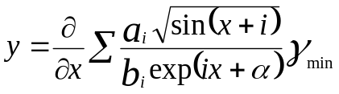, (1)
где …
Применения русских букв в формулах рекомендуется избегать.
Таблицы, рисунки помещаются сразу же после упоминания в тексте, если позволяет место на странице, если нет – то на следующей странице. Ссылки на таблицы, рисунки обязательно должны быть в тексте. Шрифт в таблицах и на рисунках не менее 12 пт.
Пример оформления таблиц приведен ниже.
(одинарный интервал)
Таблица 1
Различные режимы работы двигателя
Режим | a₀ | a₁ | a₂ | b₀ | b₁ | b₂ | b₃
1 | 187 | 227,7 | 20,4 | 10 | 28,15 | 10,11 | 0,74
2 | 196 | 372,6 | 35,3 | 10 | 59,8 | 44,52 | 5,04
3 | 172 | 1301,2 | 128,4 | 10 | 145,45 | 437,29 | 42,28
(одинарный интервал)
Пример оформления рисунков приведен ниже.
(одинарный интервал)
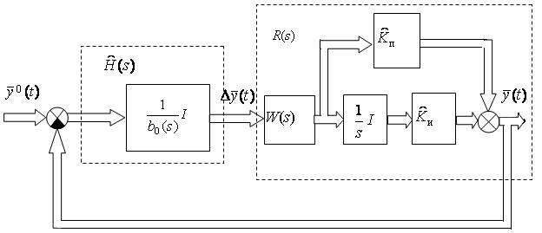
Рис. 1. Линеаризованная модель контура адаптации
(одинарный интервал)
Наличие списка литературы и ссылка на каждый источник по тексту обязательны.
(одинарный интервал)
Список литературы
1. Новиков, Д.А. Принципы управления образовательными системами / Д.А. Новиков.– М.: НП АПО, 2010. – 48 с.
2. Интеллектуальные системы управления и контроля газотурбинных двигателей / Под ред. Академика С.Н. Васильева. – М.: Машиностроение, 2008. – 551 с.
3. Метод формирования алгоритмов управления макроэкономической системой с использованием имитационных моделей / Е. А. Макарова // Научно-технические ведомости СПбГПУ. 2011. № 2. С. 107–114.
4. Чепайкин А.С. Предварительная обработка сигнала пирометра в условиях зашумленности при измерении температуры лопаток ротора турбины ГТД // Сборник статей третьей всероссийской зимней школы-семинара аспирантов и молодых ученых. – Уфа: «Издательство «Диалог», 2008. – Том 1, С. 517- 523.
5. Бакаев В.Н. Теория автоматического управления: Учебное пособие. – Вологда: Вологодский государственный технический университет. – 2004. – 191 с. [Электронный ресурс]. URL: http://www.zdo.vstu.edu.ru/tau2004.html (дата обращения 12.11.2011).
6. Wang Q.-G., Nie Z.-Y. PID Control for MIMO Processes // PID Control in the Third Millennium, Advances in Industrial Control. L.: Springer London. 2012. P. 177 – 204.

